项目实战：待实现功能

# 完善购物车功能

1. 购物车中的商品信息直接保存到cookie中，而cookie中的内容保存是有限的，所以需要改造。

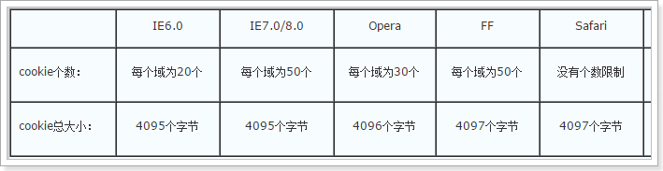

1. 用户登录后需要将cookie中的数据和数据库中的数据合并，并且持久化。
2. 购物车数据量大以及并发压力大的问题解决。（提供方案，不做具体的实现。）
3. 下单完成后需要将购物车中相应的数据删除掉。
4. 在购物车中可以选择相应的商品下单（目前实现的是全部商品下单）。
5. 添加商品到购物车时可以设置数量。

# 商品评价

1. 用户在购物完成后可以对该商品进行评价；  
   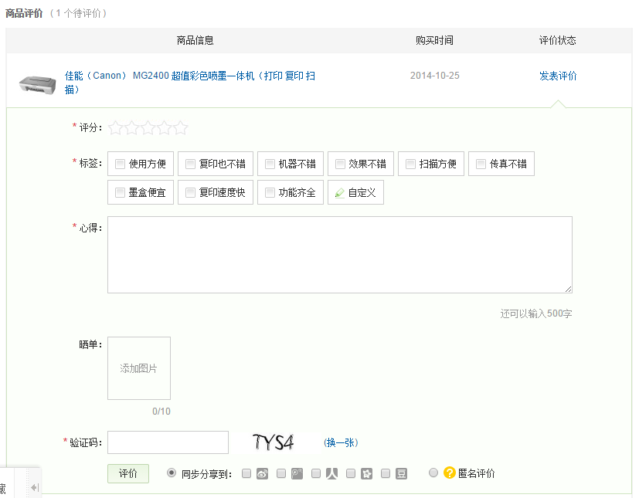
2. 在商品详情页中显示可以商品评价。  
   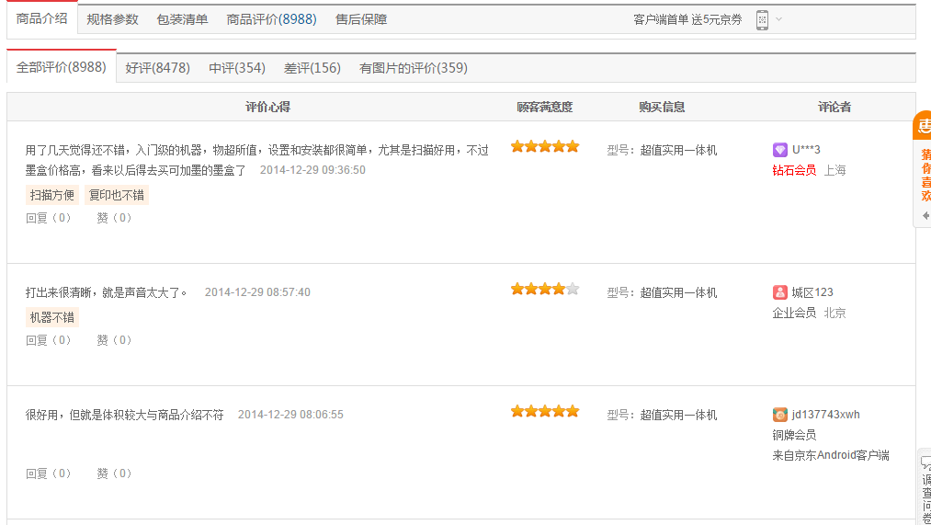
3. 评分规则：4~5星：好评，2~3星：中评，1星：差评。

# 我的订单

1. 在我的中心中可以查看以下的订单：  
   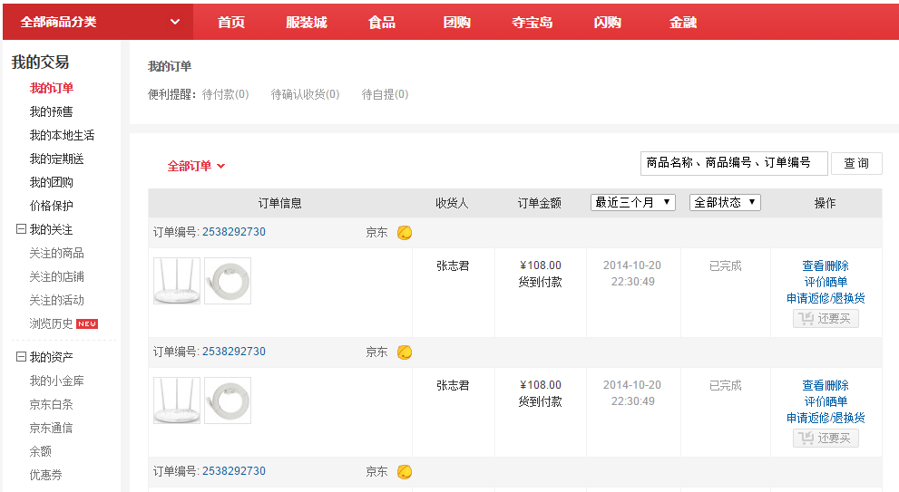
2. 对订单可以查看、删除、还要买功能；还要买功能是将商品添加到购物车；
3. 对未付款的订单可以进行取消操作。
4. 查看订单详情

# 个人信息相关功能

1. 忘记密码；
2. 修改个人信息：  
   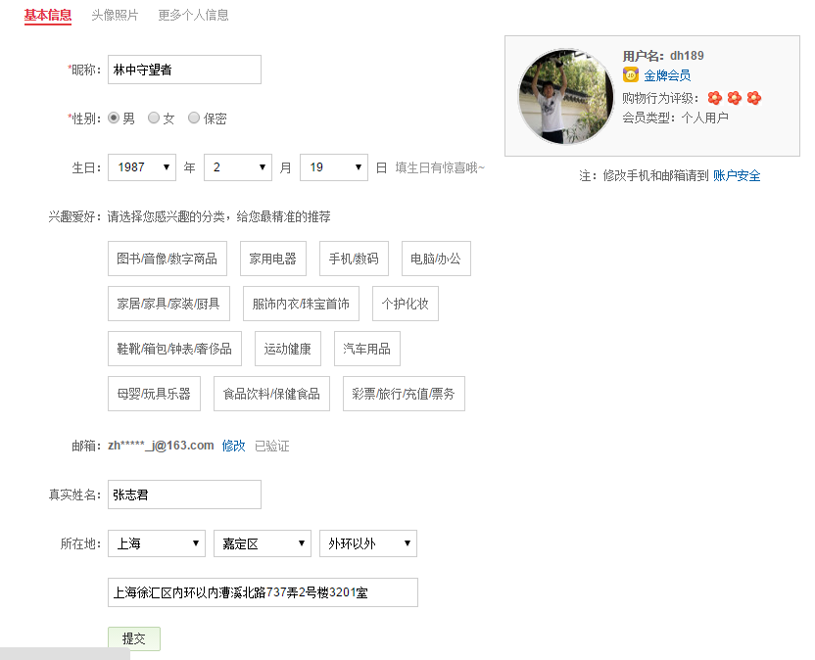
3. 设置头像  
   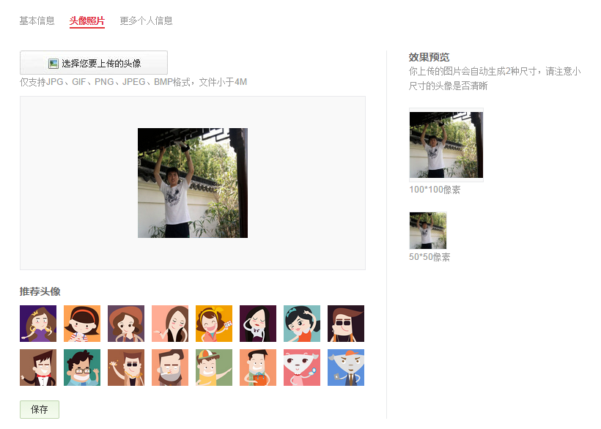
4. 更多信息  
   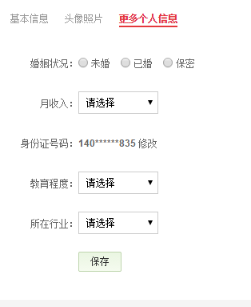
5. 修改密码

# 完善首页内容

1. 至少实现5楼信息  
   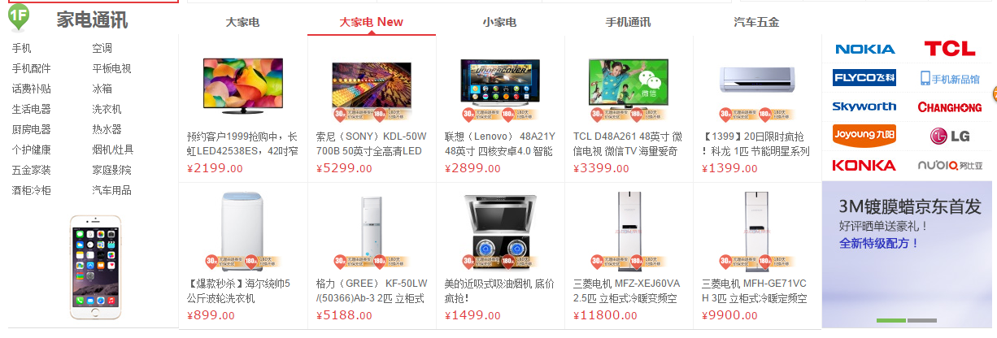
2. 导航条实现后台管理化  
   
3. 实现首页的静态化，提高并发能力；
4. 压力测试首页，得到首页最大并发量，输出测试报告。

# 完善下单功能

1. 收货人信息的编辑以及选择  
   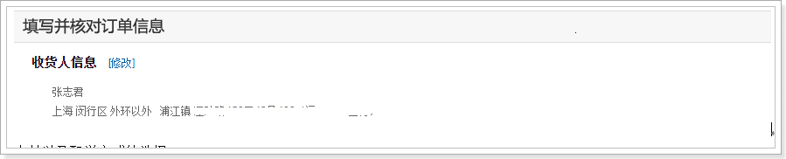
2. 支付以及配送方式的选择  
   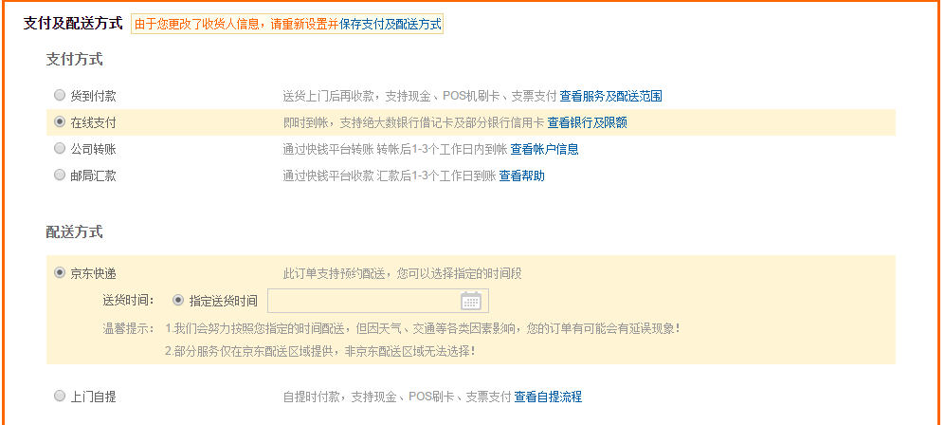
3. 发票信息  
   